Практическая 38

1. Устанавливаем программу для дальнейшей работы

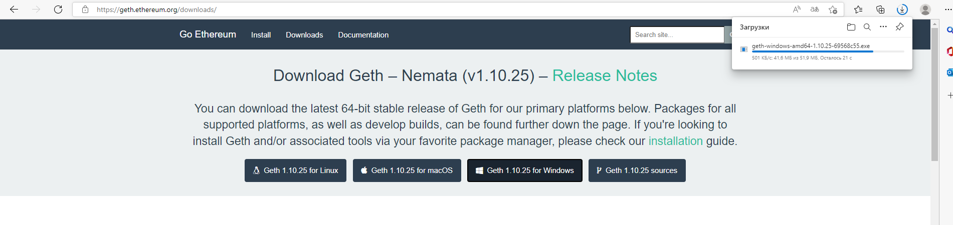

2. Создаем новую папку и открываем её в VS Code

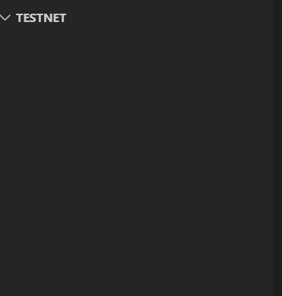

3. В ней создаем файл genesis.json и набираем код

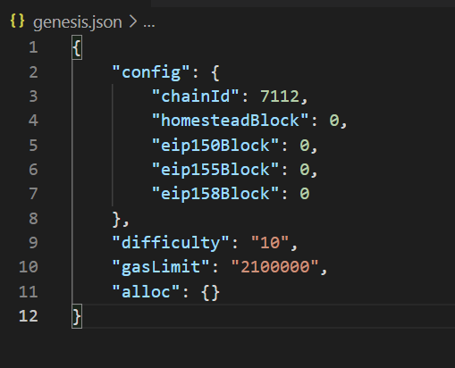

4. Инициализируем блокчейн с настройками из только что созданного файла

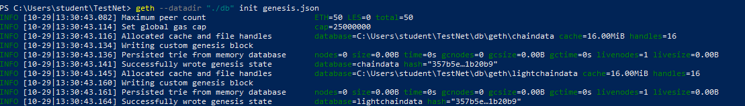

5. Запускаем сеть

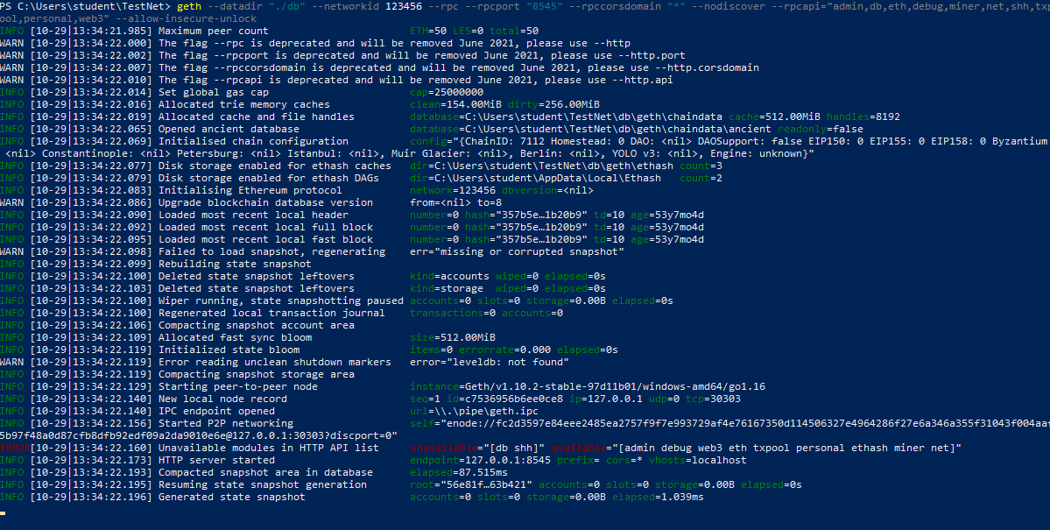

6. В новом терминале запускаем консоль JavaScript

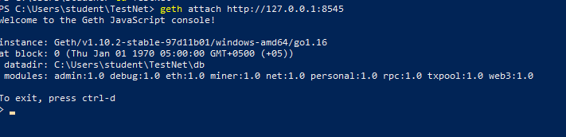

7. Создаем новый аккаунт

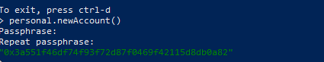

8. Создаем второй аккаунт

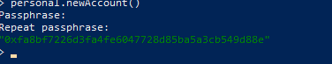

9. Проверяем список всех аккаунтов



10. Проверяем баланс на аккаунтах



11. Устанавливаем аккаунт для майнинга



12. Начинанием майнить



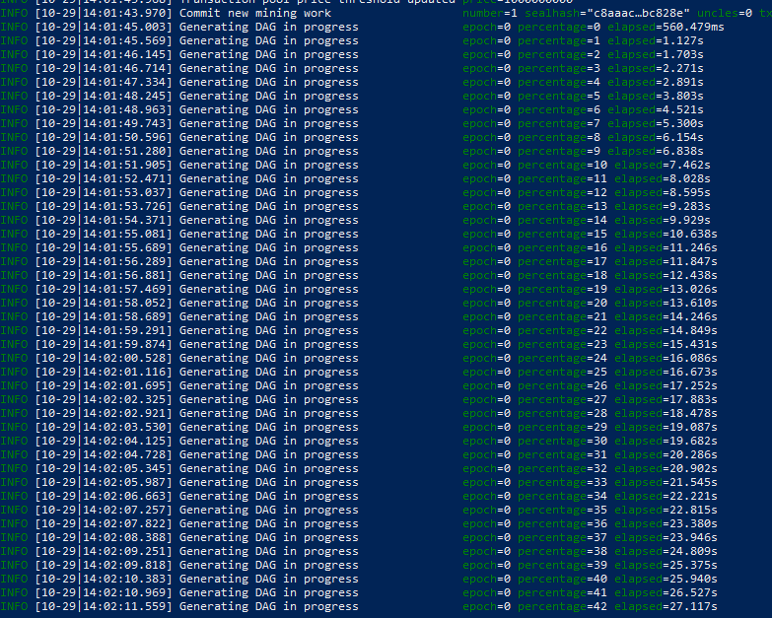

13. Проверяем баланс



14. Получаем доступ к первому аккаунту и переводим ему 3 эфира

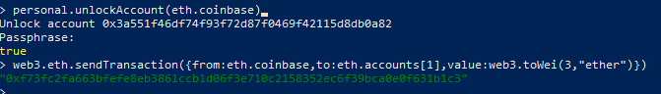

15. Добавляем новый узел в нашу сеть

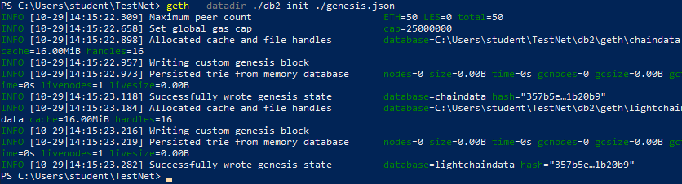

16. Запускаем второй узел

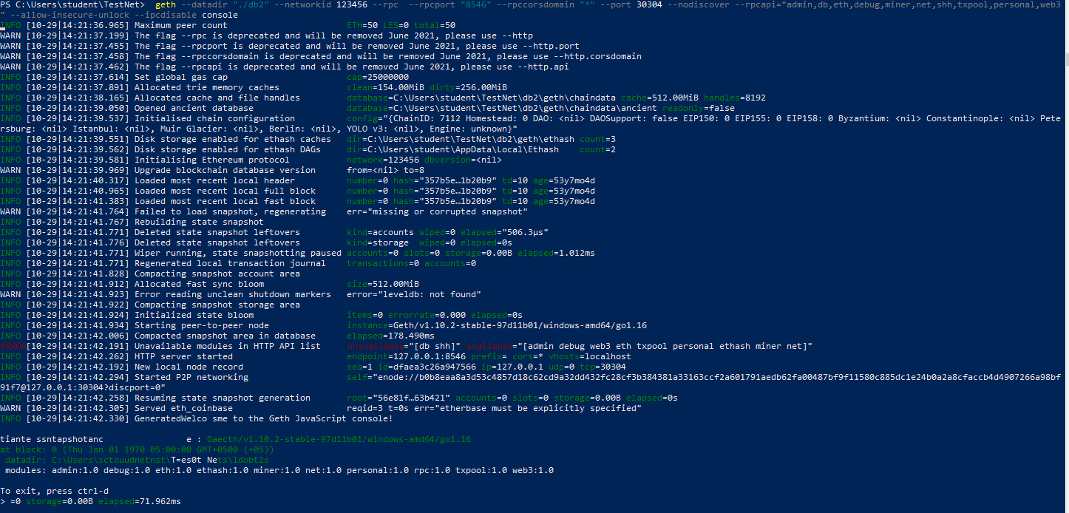

17. Подключаем к сети второй узел



18. Пишем команду для копирования

19. Запускаем контракт.